
PROJEKT MIEJSCOWEGO PLANU ZAGOSPODAROWANIA PRZESTRZENNEGO CZĘŚCI OSIEDLA CENTRUM W BIAŁYMSTOKU W REJONIE ULIC PIOTRKOWSKIEJ I NOWY ŚWIAT

Raport podsumowujący przebieg konsultacji społecznych

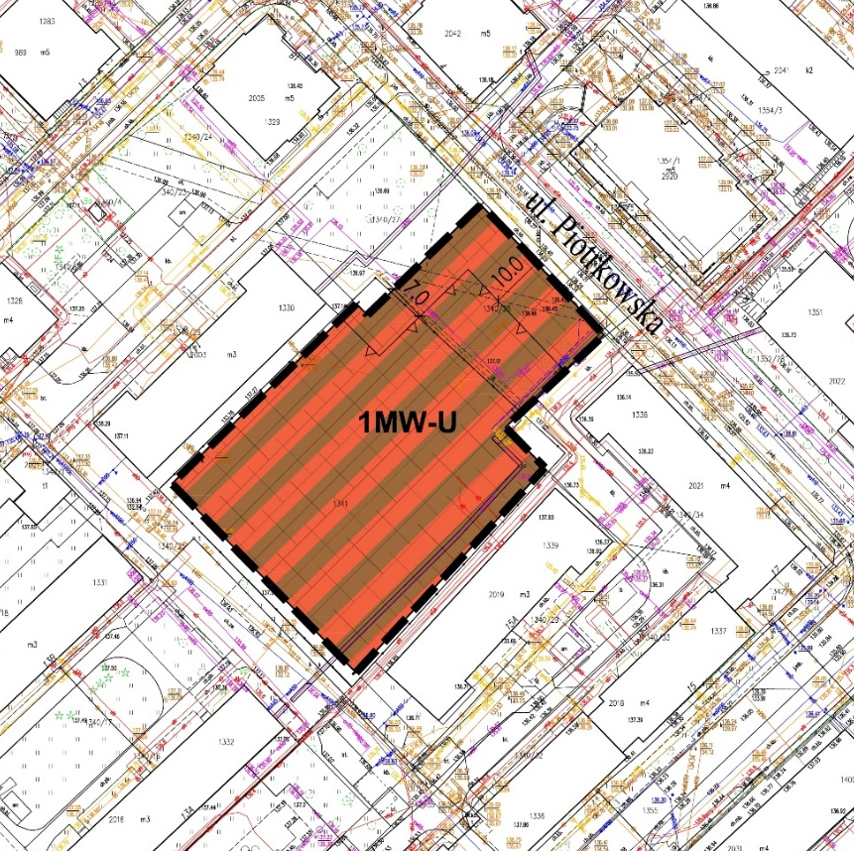

Opracowanie:
Urząd Miejski w Białymstoku
Departament Urbanistyki i Architektury
ul. Dr. I. Białówny 11, 15-437 Białystok

Białystok - sierpień 2024 r.

- Spis treści
- Wprowadzenie
  - Podstawa prawna
  - Przedmiot i cel opracowania
- Organizacja konsultacji społecznych
  - Podstawa prawna
  - Cel
  - Tryb
  - Interesariusze
- Przebieg konsultacji społecznych
  - Spotkanie otwarte
  - Dyżur projektanta
  - Zbieranie uwag do prognozy oddziaływania na środowisko
  - Zbieranie uwag do projektu planu
- Wyniki konsultacji społecznych
  - Spotkanie otwarte
  - Dyżury projektanta
  - Uwagi i wnioski do prognozy oddziaływania na środowisko
  - Uwagi do projektu planu
- W Załączeniu
● protokół ze spotkania otwartego online nad rozwiązaniami przyjętymi
w projekcie miejscowego planu zagospodarowania przestrzennego części osiedla Centrum w Białymstoku w rejonie ulic Piotrkowskiej i Nowy Świat
● protokół z dyżuru projektanta w ramach konsultacji społecznych dotyczących projektu miejscowego planu zagospodarowania przestrzennego części osiedla Centrum w Białymstoku w rejonie ulic Piotrkowskiej i Nowy Świat
● protokół ze zbierania uwag do projektu miejscowego planu zagospodarowania przestrzennego części osiedla Centrum w Białymstoku w rejonie ulic Piotrkowskiej i Nowy Świat
● protokół ze zbierania uwag do prognozy oddziaływania na środowisko
do projektu miejscowego planu zagospodarowania przestrzennego części osiedla Centrum w Białymstoku w rejonie ulic Piotrkowskiej i Nowy Świat.
● wykaz uwag zgłoszonych do projektu miejscowego planu zagospodarowania przestrzennego części osiedla Centrum w Białymstoku w rejonie ulic Piotrkowskiej i Nowy Świat
● wykaz uwag zgłoszonych do prognozy oddziaływania na środowisko do projektu miejscowego planu zagospodarowania przestrzennego części osiedla Centrum w Białymstoku w rejonie ulic Piotrkowskiej i Nowy Świat

- Wprowadzenie
  - Podstawa prawna
Obowiązek opracowania raportu podsumowującego przebieg konsultacji społecznych wynika z art. 8k ust. 2 ustawy z dnia 27 marca 2003 r. o planowaniu i zagospodarowaniu przestrzennym (Dz. U. z 2024 r. poz. 1130).
  - Przedmiot i cel opracowania
Przedmiotem opracowania jest raport, którego celem jest podsumowanie procesu konsultacji społecznych organizowanych przez Prezydenta Miasta Białegostoku w ramach sporządzania miejscowego planu zagospodarowania przestrzennego części osiedla Centrum w Białymstoku w rejonie ulic Piotrkowskiej i Nowy Świat, zwanego dalej projektem planu sporządzanego na podstawie uchwały Rady Miasta Białystok Nr LXXV/1034/23 z dnia 23 października 2023 r.
Zgodnie z art. 8k ust. 2 ustawy o planowaniu i zagospodarowaniu przestrzennym raport powinien zawierać wykaz zgłoszonych uwag wraz
z propozycją ich rozpatrzenia.
- Organizacja konsultacji społecznych
  - Podstawa prawna
Obowiązek przeprowadzenia konsultacji społecznych dotyczących projektów miejscowych planów zagospodarowania przestrzennego wynika z art. 17 pkt 13 ustawy o planowaniu i zagospodarowaniu przestrzennym. Zasady oraz tryb partycypacji społecznych oraz formy konsultacji zostały określone w Rozdziale 1a Partycypacja społeczna ww. ustawy.
2.2. Cel
Celem konsultacji społecznych było umożliwienie mieszkańcom wyrażenia opinii o sporządzonym projekcie planu oraz wyjaśnienie ustaleń zawartych
w ww. projekcie. Możliwe było również zgłaszanie uwag i stanowisk
do przygotowanego projektu.
2.3. Tryb
Konsultacje społeczne dotyczące projektu planu były prowadzone w terminie
od 27 czerwca do 24 lipca 2024 r.
W dniu 27 czerwca 2024 r. opublikowano informację w prasie lokalnej –
w Gazecie Wyborczej.
W dniu 27 czerwca 2024 r. na tablicy ogłoszeń w siedzibie Urzędu Miejskiego w Białymstoku przy ul. Słonimskiej 1, 15-950 Białystok oraz budynku jednostki organizacyjnej prowadzącej postępowanie tj. w Departamencie Urbanistyki
i Architektury przy ul. dr. I. Białówny 11, 15-437 Białystok, udostępniono informację o rozpoczęciu konsultacji społecznych.
Udostępniono informację na oficjalnej stronie internetowej Miasta Białystok www.bialystok.pl oraz w Biuletynie Informacji publicznej Urzędu Miejskiego
w Białymstoku www.bip.bialystok.pl/rozwój-gminy/zagospodarowanie-przestrzenne/plany-miejscowe/plany-w-opracowaniu/ oraz w sposób zwyczajowo przyjęty, tj. poprzez wywieszenie informacji na elektronicznej tablicy ogłoszeń w budynku Urzędu Miejskiego przy ul. Branickiego 3/5 oraz ul. Składowej 11.
Ogłoszenie zawiadamiające o rozpoczęciu konsultacji społecznych dotyczących projektu planu wraz z prognozą oddziaływania na środowisko
i uzasadnieniem były udostępnione przez cały okres konsultacji społecznych na stronach internetowych Urzędu Miejskiego oraz w siedzibie Departamentu Urbanistyki i Architektury przy ul. dr. I. Białówny 11, 15-437 Białystok
w godzinach pracy Urzędu.
Konsultacje społeczne obejmowały:
- spotkanie otwarte;
2) dyżur projektanta;
3) zbieranie uwag do projektu planu;
4) zbieranie uwag do prognozy oddziaływania na środowisko.
Zgodnie z wymogiem art. 8h ust. 3 ustawy o planowaniu i zagospodarowaniu przestrzennym, spotkanie otwarte on-line oraz dyżur projektanta planu zostały zorganizowane po godzinach pracy Urzędu oraz w miejscu dostępnym dla osób ze szczególnymi potrzebami, o których mowa w ustawie o zapewnieniu dostępności osobom ze szczególnymi potrzebami.
Wszystkie czynności przeprowadzone w ramach konsultacji społecznych odbyły się z udziałem pracowników Urzędu Miasta Białystok, zgodnie z art. 8i ust. 6 pkt 3 ustawy o planowaniu i zagospodarowaniu przestrzennym.
2.4. Interesariusze
Interesariuszami konsultacji społecznych mogła być każda osoba bądź jednostka zainteresowana procedurą sporządzenia projektu planu. Zgodnie
z art. 8e ust. 2 ustawy o planowaniu i zagospodarowaniu przestrzennym mogły to być osoby fizyczne i prawne, jednostki organizacyjne niebędące osobami prawnymi, którym ustawa przyznaje zdolność prawną, jednostki samorządu terytorialnego i ich jednostki organizacyjne, organy władzy publicznej, a także jednostki pomocnicze gminy oraz organy doradcze i konsultacyjne gminy.
- Przebieg konsultacji społecznych
3.1. Spotkanie otwarte
W dniu 9 lipca 2024 r. o godz. 16:00 zorganizowane zostało spotkanie otwarte on-line dotyczące rozwiązań planistycznych przyjętych w projekcie planu.
Celem spotkania było objaśnienie ustaleń projektu planu oraz uzyskanie wyjaśnień dotyczących prognozy oddziaływania projektu planu na środowisko.
Na spotkanie nie przybył żaden zainteresowany.
3.2. Dyżur projektanta
W dniu 10 lipca 2024 r. w godz. 15:30 -17:30 zorganizowano dyżur projektanta, na którym Urząd Miejski w Białymstoku reprezentował zespół składający się z pracowników Departamentu Urbanistyki i Architektury. Miejscem dyżuru była siedziba Departamentu Urbanistyki i Architektury przy ul. dr. I. Białówy 11, II p. sala nr 204.
Celem dyżuru było stworzenie interesariuszom możliwości uzyskania objaśnień ustaleń projektu planu oraz wyjaśnień dotyczących prognozy oddziaływania na środowisko.
Podczas dyżuru nie przybył żaden interesariusz.
3.3. Zbieranie uwag do prognozy oddziaływania na środowisko
Od 27 czerwca do 24 lipca 2024 zbierane były uwagi do prognozy odziaływania na środowisko, które można było składać:
- w formie pisemnej na adres Urząd Miejski Departament Urbanistyki
i Architektury ul. Słonimska , 15-950 Białystok;
- ustnej do protokołu w siedzibie Departamentu Urbanistyki i Architektury Urzędu Miejskiego w Białymstoku przy ul. dr. I. Białówny 11 pok. 211 po wcześniejszym telefonicznym umówieniu się z pracownikiem prowadzącym sprawę;
- za pomocą środków komunikacji elektronicznej na adres e-mail: dua@um.bialystok.pl.
Celem zbierania uwag było poznanie opinii interesariuszy na temat opracowanej prognozy oddziaływania na środowisko oraz propozycji ewentualnych zmian.
3.4. Zbieranie uwag do projektu planu
Od 27 czerwca do 24 lipca 2024 zbierane były uwagi do projektu planu, które można było składać wyłącznie na formularzu, którego wzór został określony
w rozporządzeniu Ministra Rozwoju i Technologii z dnia 13 listopada 2023 r.
w sprawie wzoru formularza pisma dotyczącego aktu planowania przestrzennego:
- w postaci papierowej lub elektronicznej - osobiście bądź pocztą na adres: Urząd Miejski w Białymstoku, Departament Urbanistyki i Architektury,
ul. Słonimska 1 Białystok lub Departament Urbanistyki i Architektury, ul. dr. I. Białówny 11, 15-437 Białystok;
- za pomocą środków komunikacji elektronicznej na adres e-mail: dua@um.bialystok.pl lub za pomocą skrzynki podawczej ePUAP.
Celem zbierania uwag było poznanie opinii interesariuszy na temat sporządzanego projektu planu oraz propozycji ewentualnych zmian.
- Wyniki konsultacji społecznych
4.1. Spotkanie otwarte
Z uwagi na fakt, że na spotkanie otwarte nie przybył żaden interesariusz, nie uzyskano opinii lub propozycji zmian do projektu planu i prognozy oddziaływania na środowisko.
4.2. Dyżur projektanta
W trakcie zorganizowanego dyżuru projektanta nie uzyskano opinii dotyczących propozycji zmian do projektu planu, ponieważ nie zgłosił się żaden interesariusz.
4.3. Uwagi do prognozy środowiskowej
W wyznaczonym terminie nie złożono uwag do prognozy oddziaływania na środowisko.
4.4. Uwagi do projektu planu
W wyznaczonym terminie nie złożono uwag do projektu planu.

wz PREZYDENTA MIASTA
Rafał Rudnicki
ZASTĘPCA PREZYDENTA MIASTA
(podpis prezydenta miasta)

